**Labbrapport- Framställning av Etylacetat**

**Nacka Gymnasium**

**Emil Nygren**

NN3a

Labbrapport- Framställning av Etylacetat

# Sammanfattning:

I denna laboration syntetiserade vi fram estern Etylacetat, renade den, samt beräknade utbytet.

# Introduktion

Etylacetat är en ester som framställs genom att Ättikssyra (Etansyra) reagerar med etanol. Som vid många kondensationsreaktioner krävs det att det är en sur miljö, därför används koncentrerad svavelsyra som katalysator vid reaktionen. Natriumkarbonatlösningen används för att neutralisera blandningen.

Etylacetat används bland att som extraktionslösningsmedel vid tillverkning av läkemedel, vid tillverkning av smakämnen, emaljer och plaster.

## Bild

Reaktionsformel för bildning av Etylacetat:

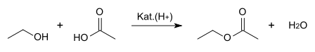

H2SO4

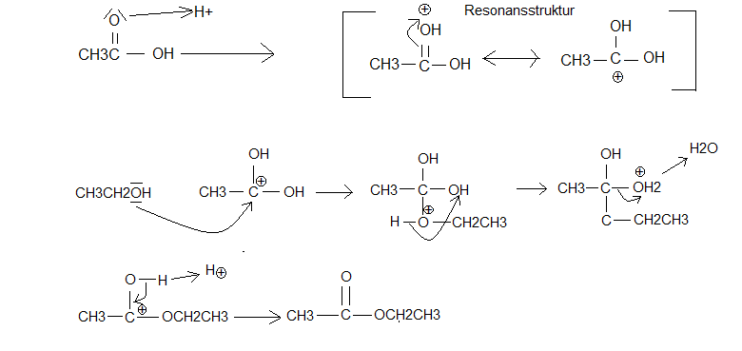Reaktionsmekanismen för Kondensationsreaktionen vid bildning av Etylacetat:

## 

## Metod:

## Materiel

* Våg
* 1 M Koncentrerad ättiksyra
* Koncentrerad svavelsyra
* 1 M Etanol
* 1 M Natriumkarbonatlösning
* Torkad vattenfri Kalciumklorid
* E-kolvar 100 cm3
* Värmeplatta/ vattenbad
* Mätglas
* Urglas
* termometer
* Iskallt vatten
* Skiljetratt
* Filterpapper
* Filterstativ

## Utförande

* 60 cm3 etanol och 60 cm3 koncentrerad ättiksyra blandades i en bägare och därefter tillsattes 15 cm3 svavelsyra under omrörning.
* Under 10-15 minuter värmdes blandningen på värmeplattan (60°C), med ett urglas över bägaren med blandningen.
* Blandningen fördes över till en skiljetratt och 75 cm3 kallt vatten tillsattes.
* Vattenfasen tappades ur och esterlösning var kvar i tratten.
* 25 cm3 Natriumkarbonat lösning tillsattes och den nya vattenlösningen tappades ur. Detta genomfördes ytterligare en gång.
* Det återstående skikt, organiska fasen tappades ur till en e-kolv och några skedar kalciumklorid tillsattes till e-kolven.
* En annan e-kolv vägdes och lösningen separerades ner till den vägda e-kolven. Den filtrerade estern vägdes.
* Utbytet att estern, etylacetat, beräknades.

# Resultat:

Ingångs element:  
Ättikssyra: 60 cm3 = 62,94 g  
Etanol: 60 cm3 = 47,34 g

Utgående element:  
Vikt E-kolv: 53,850 g  
Vikt etylacetat med E-kolv: 88,032 g  
Vikt på enbart etylacetat: 88,032-53,850 g = 32,182 g

|  |  |  |
| --- | --- | --- |
| Den teoretiska massan av etylacetat | | |
| **Ättikssyra** | **Etanol** | **Etylacetat** |
| m= 62,94 g | m=47,34 g | m=? |
| M= 60,05 g/mol | M =46,069 g/mol | M= 88,11 g/mol |
| n=m/M= 1,048 mol | n=m/M= 1,028 mol | n= n (Ättikssyra)= 1,0,28 mol |
| n för Etylacetat är den avgörande reaktanten Etanol, finns i underskott. | | m=n*M= 90,577 g |

Utbytet:

$$Utbyte=\frac{Praktiska massan}{Teoretiska massan}= \frac{32,182 g}{90,577 g}≈0,36=36 \%$$

Resultatet blev ett utbyte på 36 %.

# Diskussion:

## Slutsats

Framställningen av Etylacetat genom kondensations reaktion med Ättikssyra och Etanol gav ett utbyte på 36 % av den massa som teoretiskt sätt går att framställa utan några förluster.

Natriumkarbonat används för att deprotonera överskottet av protoner från den syra som inte har protolyserats och på så sätt neutraliserar den blandningen, karbonat används just då det är en svag bas. Dessa produkter är vattenlösliga och separerar därför ut när vattenfasen tappas ut ur skilje tratten.

$${Na}_{2}{CO}_{3}+H^{+}→{Na}^{+}+NaH{CO}_{3}$$

För att få bort resterande vatten som finns kvar vid estern tillsattes Kalciumklorid. Kalciumklorid används för att ta upp vattnet då den är mycket hygroskopisk, med detta menas att den absorbera vatten i dess närhet. Detta är alltså ett sätt att rena estern från det resterande vattnet. I sista steget filtreras Kalciumkloriden bort så bara etylacetat återstår.

Felkällor som kan ha uppstått svavelsyra kan ha varit gammal och varit en dålig katalysator vi reaktionen. Vägningen av ämnena kan skett med några decimaler fel. Delar av Etylacetaten kan ha gått förlorat vid separeringen med skiljetratten samt vid filtreringen.

# Referenser:

Kemiboken 2 Hans Borén, Monika Larsson, Birgitta Lindh, Johanna Lundström, Maud Ragnarsson, Sten-Åke Sundkvist

<https://sv.wikipedia.org/wiki/Etylacetat>

<https://sv.wikipedia.org/wiki/Etanol>

<https://sv.wikipedia.org/wiki/%C3%84ttiksyra>

<http://www.ne.se/lang/etylacetat>